Pielikums Nr.1
“Jaunpurzelles”, Alojas pagasts, kadastra apzīmējums 6627 003 0151
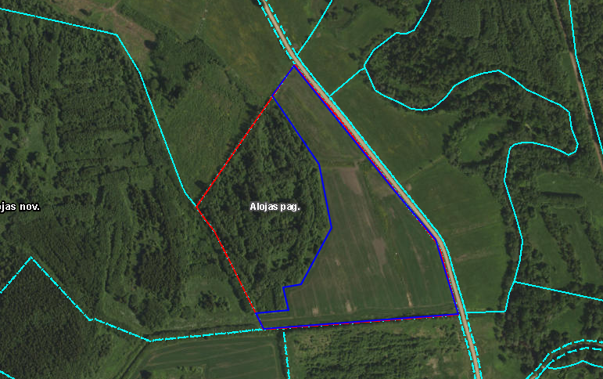

Iznomājamā zemes vienības daļa

